Συμπληρώστε τα ονόματα των 12 θεών του Ολύμπου με έντονα γράμματα και της ιδιότητάς τους με πλάγια γράμματα.

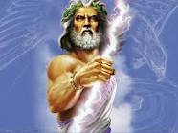 | …………………….  Θεός των ……….
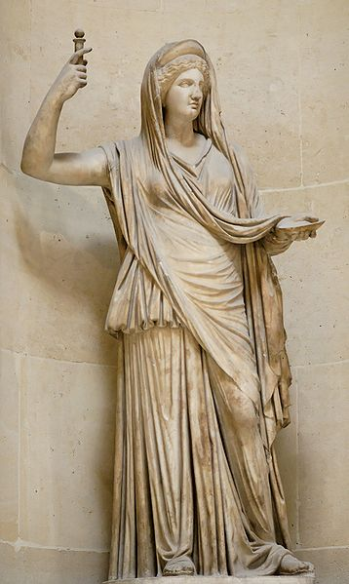 | …………………….  Θεά της ……….
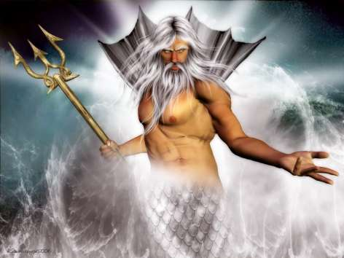 | …………………….  Θεός της ……….
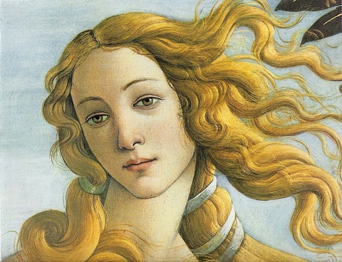 | …………………….  Θεά της ……….
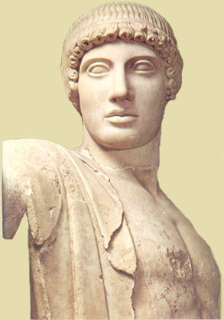 | …………………….  Θεός της ……….
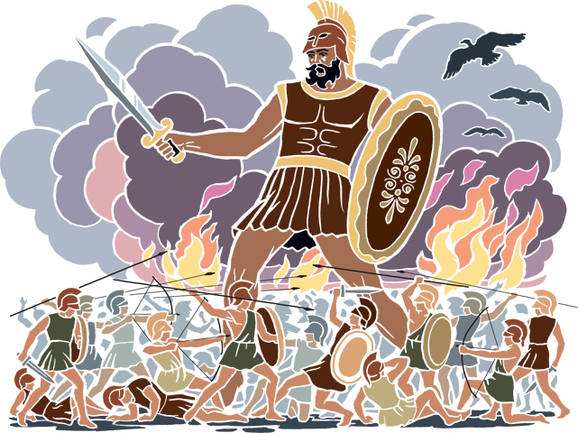 | …………………….  Θεός του ……….
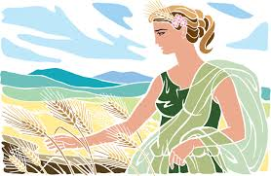 | …………………….  Θεά της ……….
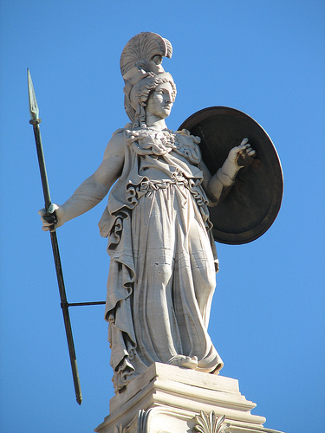 | …………………….  Θεά της ……….
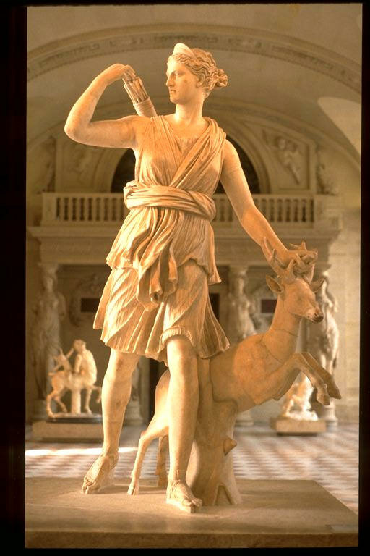 | …………………….  Θεά του ……….
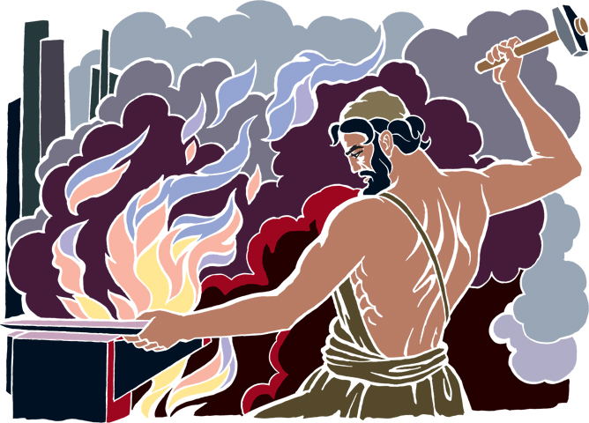 | …………………….  Θεός του ……….
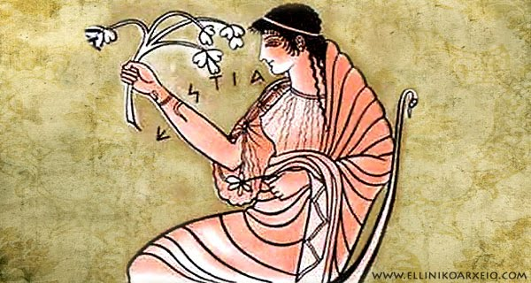 | …………………….  Θεά του ……….
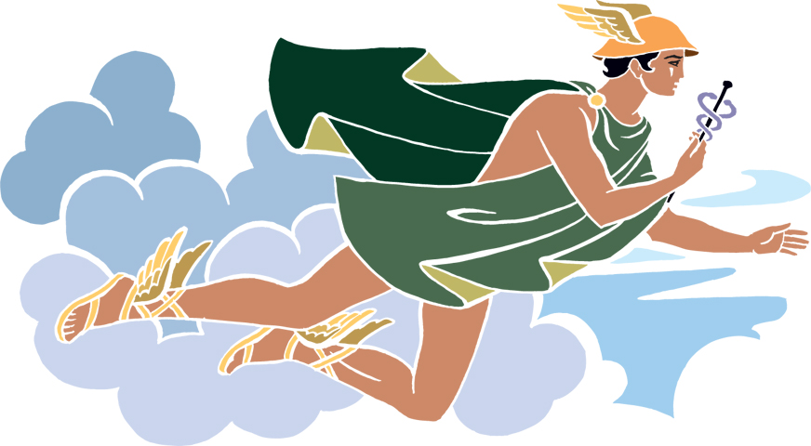 | …………………….  Θεός του ……….

